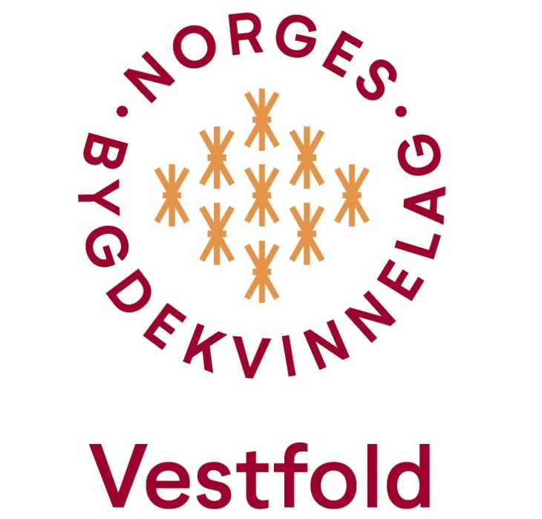

Kurs i bruk av hjemmesiden til lokallag,
Norges Bygdekvinnelag
19/1 kl 18.00 på Grønt Fagsenter, Gjennestad.
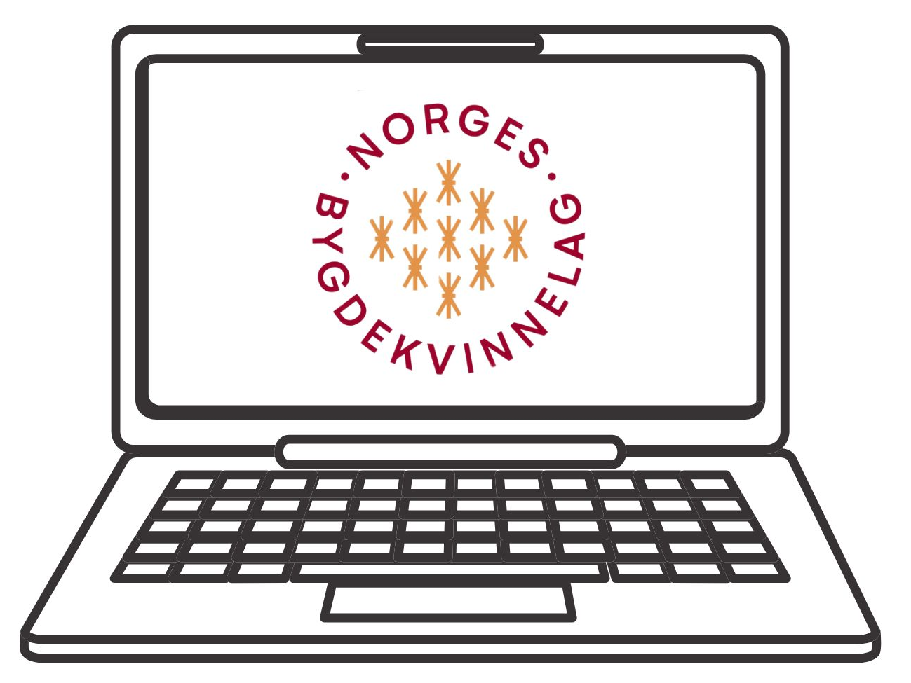

Kurset vil ha følgende program:

Opprette en artikler
Opprette invitasjoner til arrangementer
Gode eksempler på hvordan andre lokallag bruker sine hjemmesider
Så får du øve deg på å legge inn en artikkel eller et arrangement på ditt lags hjemmeside.
Dere kan lage egne menypunkter (faner) på hjemmesiden. Tenk over hvordan gjøre deres hjemmeside mer praktisk og tilpasset deres behov

Dette trenger du å ha med på kurset:
PC, nettbrett og ladekabel

Du bør også ta med deg noe du ønsker å legge ut på hjemmesiden, da blir den praktiske øvelsen lettere. Det er veldig greit å ha med en lagret tekst, samt å ta med noen bilder du har lyst til å bruke lagret på din PC.

Påmelding til Lene Bråtejorde, leder.vbk@gmail.com

